|  |  |  |
| --- | --- | --- |
| **Proyecto:**  **Coppel** | **Referencia JIRA:**  CPL-1800 | **Requerimiento:**  CPL-1800 |
| **Fecha de Ejecución:**  14/01/2015 | **Tester ejecutor:**  Cristina Abasolo Tapia | **Estatus:**  **OK** |

**Prueba:** Se ejecuta el proceso de Previo de Resoluciones Datamart

**No. de Caso de Prueba:** 1

**Descripción:** Ejecutar el programa RETC738 en la opción del Previo.

**Resultado esperado:** Se le asigna el diagnostico 505 al NSS ambientado con fecha inicio de pensión (contenida en la resolución) menor a la fecha de traspaso.

**Pasos y evidencias:**

* Se consultan los registros de traspaso

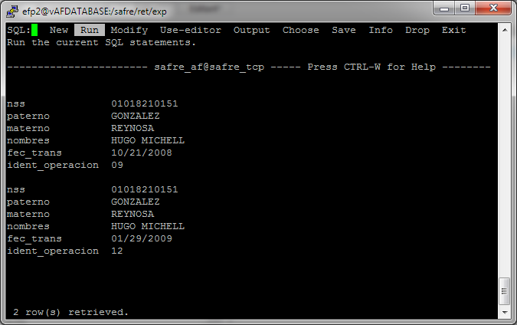

* Se consultan los registros del maestro de afiliados.

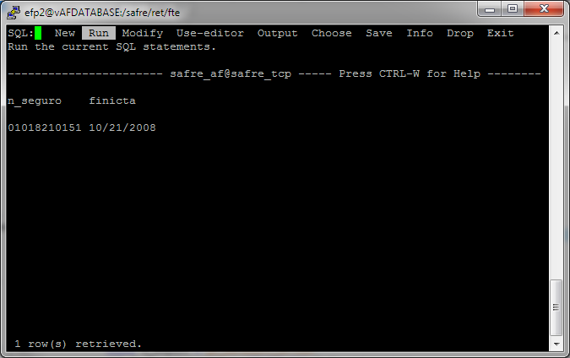

* Se inserta la resolución para el proceso del previo por medio del SP.

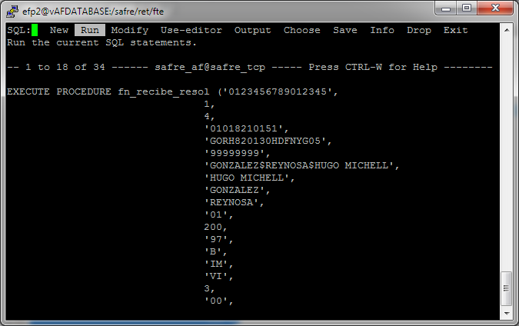

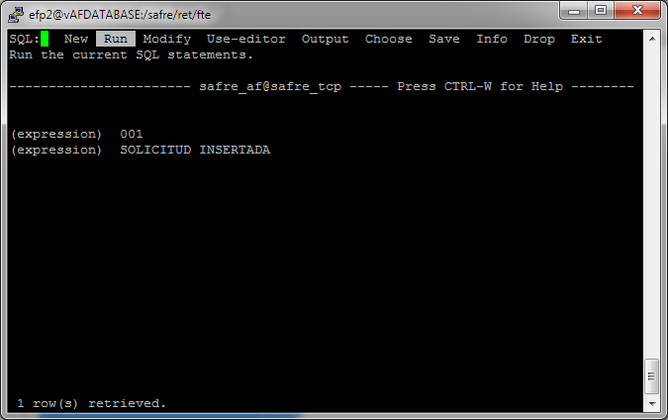

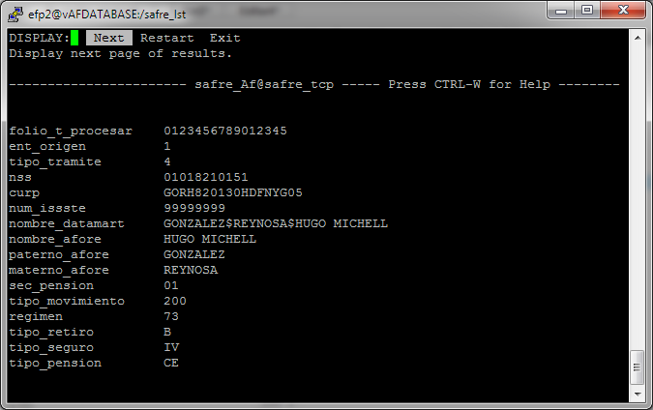

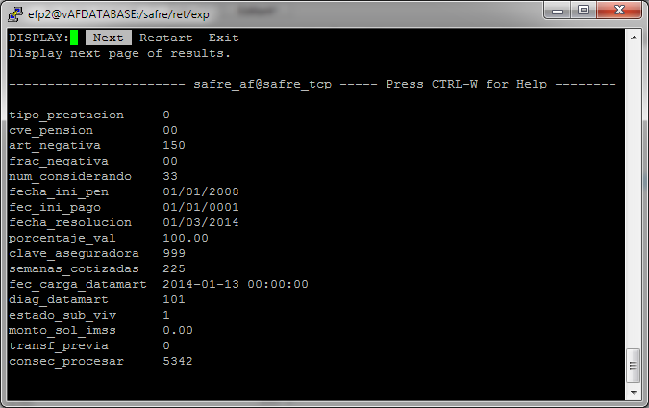

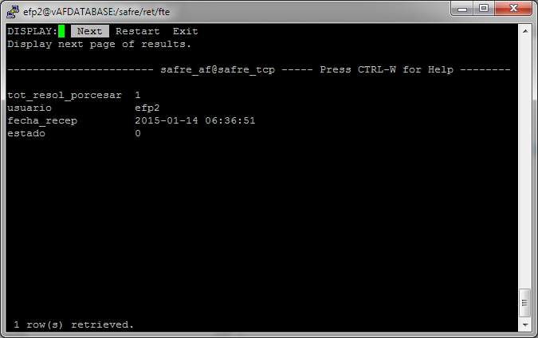

* Se ejecuta el proceso del previo.

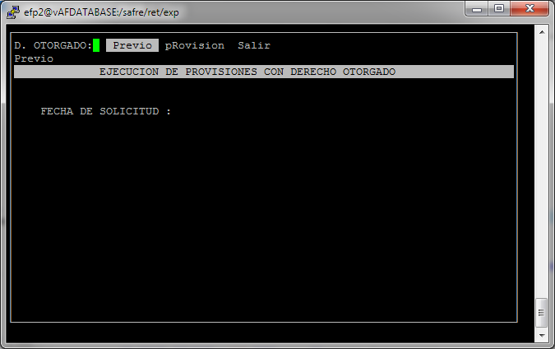

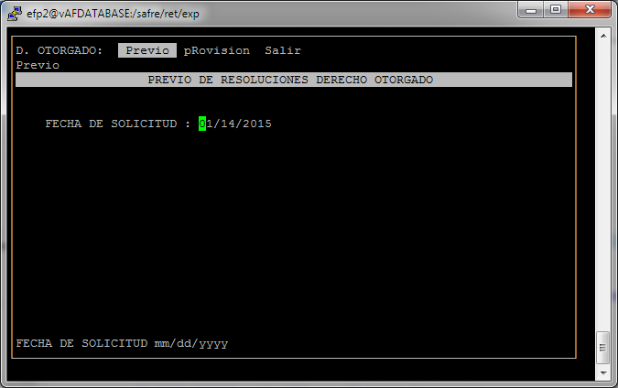

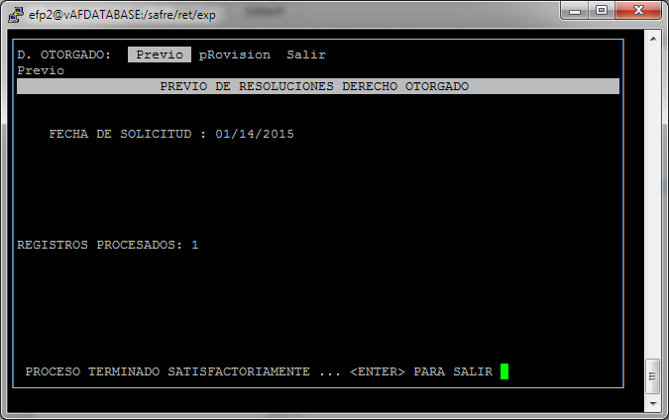

* Al consultar en la BD el registro en Datamart no aparece, es porque la BD presenta problemas al insertar la resolución. Se revisa el LOG del programa y se confirma el diagnóstico, y que se detectó que la fecha inicio de pensión fue menor a la fecha de traspaso.

